**Viering PCB Brugge**

**21° zondag door het jaar - B**

**21 en 22 augustus 2021**

**Evangelie van onze Heer Jezus-Christus volgens Johannes (Joh.** 6, 60 en 66--69**)**

In die tijd, nadat Jezus aan de mensen onderricht had gegeven in de synagoge van Kafarnaüm, zeiden velen van Jezus' leerlingen: 'Wat die Man van Nazareth allemaal zegt en voorhoudt stuit ons tegen de borst. Wie is nog in staat naar Hem te luisteren?' Ten gevolge hiervan trokken velen van zijn leerlingen zich terug en verlieten zijn gezelschap. Waarop Jezus aan de twaalf vroeg: 'Wilt ook gij soms weggaan?' Simon Petrus antwoordde Hem: 'Heer, naar wie zouden wij gaan? Uw woorden zijn woorden van eeuwig leven en wij geloven en weten dat Gij de Heilige Gods zijt.’

**Évangile de Jésus Christ selon saint Jean (Jean 6,60 et 66-69)**

En ce temps-là, Jésus avait donné un enseignement dans la synagogue de Capharnaüm.  
Beaucoup de ses disciples, qui avaient entendu, déclarèrent:   
«Cette parole est rude! Qui peut l’entendre?»   
À partir de ce moment, beaucoup de ses disciples s’en retournèrent   
et cessèrent de l’accompagner.   
Alors Jésus dit aux Douze: «Voulez-vous partir, vous aussi?»   
Simon-Pierre lui répondit: «Seigneur, à qui irions-nous?   
Tu as les paroles de la vie éternelle.   
Quant à nous, nous croyons, et nous savons que tu es le Saint de Dieu.»

**Holy Gospel of Jesus Christ according to Saint John (John 6,60 and 66-69)**

At that time, after Jesus had taught the people in the synagogue at Capernaum, many of Jesus’ disciples who were listening said,  
“This saying is hard; who can accept it?”  
As a result of this, many of his disciples returned

to their former way of life  
and no longer accompanied him.  
Jesus then said to the Twelve: “Do you also want to leave?”   
Simon Peter answered him: “Master, to whom shall we go?   
You have the words of eternal life.   
We have come to believe  
and are convinced that you are the Holy One of God.”

‘In die tijd, nadat Jezus aan de mensen onderricht had gegeven in de synagoge van Kafarnaüm, zeiden velen van Jezus' leerlingen: 'Wat die Man van Nazareth allemaal zegt en voorhoudt stuit ons tegen de borst. Wie is nog in staat naar Hem te luisteren?' Ten gevolge hiervan trokken velen van zijn leerlingen zich terug en verlieten zijn gezelschap.’

‘En ce temps-là, Jésus avait donné un enseignement dans la synagogue de Capharnaüm. Beaucoup de ses disciples, qui avaient entendu, déclarèrent: «Cette parole est rude! Qui peut l’entendre?»   
À partir de ce moment, beaucoup de ses disciples s’en retournèrent   
et cessèrent de l’accompagner.’

‘At that time, after Jesus had taught the people in the synagogue at Capernaum, many of Jesus’ disciples who were listening said, “This saying is hard; who can accept it?” As a result of this, many of his disciples returned to their former way of life and no longer accompanied him.’

**DE RATTENVANGER VAN HAMELEN**

**Heel lang geleden werd het Duitse stadje Hamelen overvallen door hele horden ratten. Ze waren zo brutaal dat ze midden overdag over de straat renden. Ze zwermden de huizen binnen en vraten alles op wat eetbaar was. De mensen hadden niets meer te eten en kwamen bijna om van de honger.**

**In de buurt leefde een tovenaar. De mensen vroegen hem raad en beloofden hem een zak goud als hij hen zou helpen en verlossen. De tovenaar was een fluitspeler. Op de muziek van zijn toverfluit lokte hij alle ratten weg, en leidde ze naar de rivier vlakbij de stad, waar ze allemaal verdronken.**

**De inwoners van Hamelen waren zeer blij dat ze van de rattenplaag verlost waren, maar wanneer het op betalen aankwam waren ze nergens meer te bespeuren. De tovenaar was woedend. Uit wraak begon hij weer op zijn fluit te spelen, en betoverde alle kinderen van de stad. Die liepen blindelings achter hem aan, al dansend en zingend, en ze kwamen nooit meer terug. Niemand weet wat er met hen gebeurd is, maar men vermoedt dat de tovenaar hen net als de ratten mee gesleurd heeft naar de rivier vlakbij de stad, en dat geen enkel kind het heeft overleefd…**

**LE DÉRATISEUR, LE JOUEUR DE FLÛTE DE HAMELEN**

Il y a longtemps, la ville allemande de Hamelen a été attaquée par des hordes de rats. Ils étaient si effrontés qu'ils couraient dans les rues en plein milieu de la journée. Ils ont envahi les maisons et ont mangé tout ce qui était comestible. Les gens n'avaient plus rien à manger et sont presque morts de faim.

Dans le voisinage vivait un magicien. Les gens lui ont demandé conseil et lui ont promis un sac d'or s'il les aidait et les sauvait. Le magicien était un joueur de flûte. Au son de sa flûte magique, il attira tous les rats et les conduisit vers la rivière près de la ville, où ils se noyèrent tous.

Les habitants de Hamelen étaient ravis d'être débarrassés de la menace des rats, mais lorsqu'il s'agissait de payer, ils n'étaient pas au rendez-vous. Le magicien était furieux. Pour se venger, il se remit à jouer de sa flûte et ensorcela tous les enfants de la ville. Ils ont couru aveuglément après lui, en dansant et en chantant, et ils ne sont jamais revenus. Personne ne sait ce qui leur est arrivé, mais on soupçonne que le magicien les a traînés, comme les rats, dans la rivière près de la ville, et qu'aucun enfant n'a survécu...

**THE RAT-CATCHER, THE PIED PIPER OF HAMELEN**

**A long time ago, the German town of Hamelen was invaded by whole hordes of rats. They were so bold that they ran across the streets in the middle of the day. They swarmed into the houses and ate everything that was edible. The people had nothing left to eat and almost died of hunger.**

**In the neighborhood lived a magician. The people asked him for advice and promised him a bag of gold if he would help and deliver them. The magician was a flute player. To the music of his magic flute he lured all the rats away, and led them to the river near the town, where they all drowned.**

**The people of Hamelen were very happy to be rid of the rat plague, but when it came to paying, they were nowhere to be seen. The magician was furious. In revenge, he began to play his flute again and bewitched all the children of the town. They ran blindly after him, dancing and singing, and they never came back. Nobody knows what happened to them, but it is suspected that the magician dragged them, like the rats, to the river near the city, and that no child survived...**

[](https://www.istockphoto.com/nl/vectoriel/joueur-de-fl%C3%BBte-de-hamelin-illustration-vectorielle-gm1128549903-297827529)

**BERICHT VOOR ALLE GOEDE MENSEN…**

*Voor het slagen van het kwaad is*

*niets anders nodig*

*dan dat goede mensen niets doen.*

*Als goede mensen niets anders doen*

*dan voor hun gezinsleden zorgen,*

*hun sport beoefenen, televisie kijken…*

*kunnen kwadere machten ongestoord*

*hun onzalige praktijken uitvoeren.*

*De kwade krachten worden dan niet gehinderd*

*door de zogenaamde zwijgende meerderheid.*

M. L. King

**MESSAGE POUR TOUTES LES BONNES PERSONNES...**

Pour le succès du mal, rien d'autre est nécessaire

qu’il y a des bonnes personnes qui ne font rien.

Si les bonnes personnes ne font rien d‘ autre

que de prendre soin des membres de leur propre famille,

faire leur sport, regarder la télévision etcetera...

Les puissances maléfiques peuvent simplement mener à bien

leurs pratiques impies.

Les forces du mal ne sont alors pas entravées

par la soi-disant majorité silencieuse.

M. L. King

**MESSAGE FOR ALL GOOD PEOPLE...**

For evil to succeed,

there is nothing else necessary

than that good people do nothing.

If good people do nothing else but

take care of their own family members,

play their sport, watch television and so on...

evil forces are able to carry out without any effort

their unholy practices.

The evil forces then are not hindered

by the so-called silent majority.

M. L. King

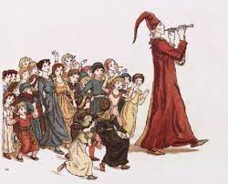

**‘**Waarop Jezus aan de twaalf vroeg: 'Wilt ook gij soms weggaan?’

‘Alors Jésus dit aux Douze: «Voulez-vous partir, vous aussi?»’

‘Jesus then said to the Twelve: “Do you also want to leave?”’

Doorheen het hele evangelie loopt een optocht, een lange rij van mensen. Het is de stoet van het leven, met Jezus van Nazareth op kop. Hij is al sinds meer dan tweeduizend jaar de koploper, de voorganger in deze stoet. Dag na dag is Hij op zijn paasbest. Dé Levende bij uitstek, de Verrijzenismens. Want in Hem wàs leven, en Hij was gekomen om leven te geven aan ieder die er om vroeg– en wel in overvloed… (Joh. 10,10). En achter Hem aan komen al eeuwenlang al die anderen die zich ‘zijn volgelingen’ durven te noemen – aarzelend, strompelend, maar onweerstaanbaar aangetrokken door het ‘eeuwig leven’ dat ze vonden in die Paasmens, die Toekomstmens Jezus.

Zij die het aandurven om mee te blijven lopen in deze stoet van leven - dàt zijn de gelovigen, de leerlingen, de échte volgelingen van Jezus, de paasmensen en toekomstmensen in deze wereld. Zij blijven geloven en hopen dat het ware, het volle, het ‘eeuwige’ leven te vinden is in de richting die Jezus aanwijst. Zij lopen mee in die stoet omdat het sterker is dan henzelf, en omdat ze niet weten waarheen ze anders zouden gaan. Want wie anders dan Jezus heeft zulke woorden van eeuwig leven..?

[](https://www.istockphoto.com/nl/vectoriel/pied-piper-de-hamelin-vectoral-illustration-fond-blanc-disolement-gm1169828891-323535913)Tout au long de l'Évangile, il y a une procession, une longue file de personnes. C'est la procession de la vie, avec Jésus de Nazareth à la tête. Depuis plus de deux mille ans, il est le leader, le précurseur de cette procession. Jour après jour, il est au mieux de sa forme de Pâques. Il est le Vivant par excellence, l'Homme de la Résurrection. Car en Lui était la vie, et Il est venu pour donner la vie à quiconque la demande - et en abondance... (Jean 10,10). Et après Lui viennent, pendant les siècles des siècles, tous ceux qui osent se nommer "ses disciples" - hésitants, trébuchants, mais irrésistiblement attirés par la "vie éternelle" qu'ils ont trouvée dans cet homme de Pâques, cet Homme du futur: Jésus.

Ceux qui osent continuer à marcher dans cette procession de la vie - ceux-là sont les fidèles, les disciples, les vrais adeptes de Jésus, les gens de Pâques et les gens de l'avenir dans ce monde. Ils continuent à croire et à espérer que la vie vraie et pleine, la "vie éternelle" peut être trouvée dans la direction indiquée par Jésus. Ils marchent dans ce cortège, parce qu'il est plus fort qu'eux-mêmes, et parce qu'ils ne savent pas où ils iraient autrement. Car qui d'autre que Jésus a de telles paroles de vie éternelle ?

[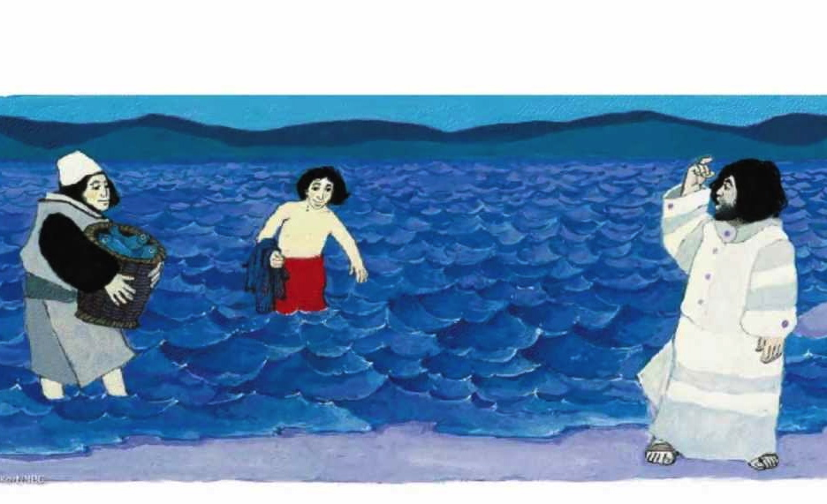](http://www.google.be/url?sa=i&rct=j&q=&esrc=s&source=images&cd=&ved=2ahUKEwiY3eHC2vbmAhWRDuwKHXavCXMQjRx6BAgBEAQ&url=/url?sa%3Di%26rct%3Dj%26q%3D%26esrc%3Ds%26source%3Dimages%26cd%3D%26ved%3D2ahUKEwiY3eHC2vbmAhWRDuwKHXavCXMQjRx6BAgBEAQ%26url%3Dhttps://www.kinderwoorddienst.nl/jaar-c/vijfde-zondag-door-het-jaar-c.html%26psig%3DAOvVaw35gTIVItBLXQc39-29nKgH%26ust%3D1578664998420477&psig=AOvVaw35gTIVItBLXQc39-29nKgH&ust=1578664998420477)Throughout the Gospel there is a procession, a long parade of people who are marching together. It is the procession of life, with Jesus of Nazareth at its head. For over two thousand years He has been the leader, the forerunner of this procession. Day after day, He is at his best, like He was at the Day of Easter. He is the Living One par excellence, the Man of the Resurrection. For in Him was life, and He came to give life to everyone who asks for it - and in abundance... (John 10,10). And after Him come, for centuries, all those who dare to call themselves "his disciples" - hesitant, stumbling, but irresistibly attracted by the "eternal life" they have found in this Easter Man, this Man of the future: Jesus.

Those who dare to continue to walk in this procession of life - these are the faithful, the disciples, the true followers of Jesus, the people of Easter and the people of the future in this world. They continue to believe and to hope that true and full life, "eternal life", can be found in the direction indicated by Jesus. They walk in this procession because it is stronger than they are, and because they do not know where they would go otherwise. For who else but Jesus has such words of eternal life?

‘Simon Petrus antwoordde Hem: 'Heer, naar wie zouden wij gaan? Uw woorden zijn woorden van eeuwig leven.’

‘Simon-Pierre lui répondit: «Seigneur, à qui irions-nous?   
Tu as les paroles de la vie éternelle.’

‘Simon Peter answered him: “Master, to whom shall we go?   
You have the words of eternal life.’

* **EEN EERSTE WOORD VAN EEUWIG LEVEN: MEDEDOGEN – COMPASSION - COMPASSION**

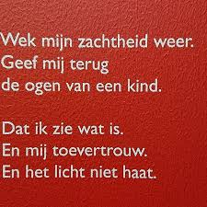





* **EEN TWEEDE WOORD VAN EEUWIG LEVEN: ZORG VOOR ELKAAR – PRENDRE SOIN LES UNS DES AUTRES - CARE FOR EACH OTHER**



We laten elkaar niet los. We houden ons aan elkaar vast en trekken elkaar omhoog als het nodig is. We geven onze hoop op een wereld van vrede en rechtvaardigheid handen en voeten, elke dag opnieuw. Als ons hart bang en onrustig is, keren we tot het diepste in onszelf. We gaan op zoek naar de grote droom die de kern uitmaakt van alles waarin we geloven. Dat waar we naartoe willen met ons leven, met onze wereld. Ons leven is door elkaar geschud sinds de corona-pandemie. Maar die grote droom zien we nu misschien helderder dan ooit. Het zal niet gemakkelijk worden. En velen zullen denken dat alles bij het oude kan blijven. Toch kan deze crisis ook een kans betekenen om samen werk te maken van een eerlijke wereld voor iedereen. Waarin mensen keuzes maken met oog voor hun eigen verlangens, maar ook met oog voor anderen en voor de natuur. Dan zal er vrede zijn. Want samen reiken we naar het licht. Samen delen we de hoop. Vertrouwen en geloven doen we samen. Samen vinden we nieuwe ademkracht. Met een hart vol moed en mededogen gaan we verder. Dankbaar om wat er is en hoopvol om wat nog moet komen.

Nous ne nous lâchons pas. Nous nous tenons les uns aux autres et nous nous tirons vers le haut quand c'est nécessaire. Nous donnons chaque jour les mains et les pieds à notre espoir d'un monde de paix et de justice. Lorsque notre cœur est effrayé et agité, nous nous tournons vers le plus profond de nous-mêmes. Nous recherchons le grand rêve qui est au cœur de tout ce que nous croyons. Là où nous voulons aller avec nos vies, avec notre monde. Nos vies ont été bouleversées depuis la pandémie de corona. Mais nous pouvons voir ce grand rêve plus clairement maintenant, plus que jamais. Ce ne sera pas facile. Et beaucoup de gens autour de nous penseront que tout peut rester en l'état du passé. Pourtant, cette crise peut aussi être l'occasion de travailler ensemble à un monde équitable pour tous. Un monde dans lequel les gens font des choix en tenant compte de leurs propres désirs, oui, mais aussi en tenant compte des autres et de la nature. Alors il y aura la paix. Parce qu'ensemble nous atteignons la lumière. Ensemble, nous partageons l'espoir. Ensemble, nous avons confiance et nous croyons. Ensemble, nous trouverons un nouvel espace de respiration. Le cœur plein de courage et de compassion, nous allons en avant. En disant ‘merci’ pour ce qui est déjà réalisé, et plein d'espoir pour ce qui est à venir.

We don't let go of each other. We cling to each other and pull each other up when necessary. We give hands and feet to our hope for a world of peace and justice, every day. When our hearts are frightened and restless, we turn to the deepest part of ourselves. We search for the big dream that is at the heart of everything we believe in. That where we want to go with our lives, with our world. Our lives have been shaken up since the corona pandemic. But we may see that big dream more clearly now than ever. It will not be easy. And many people around us will think that everything can stay the same. Yet this crisis can also mean an opportunity to work together for a fair world for all. In which people make choices with an eye for their own desires, yes of course - but also with an eye for others and for nature. Then there will be peace. For together we reach for the light. Together we share hope. Together we trust and believe. Together we find new breathing power. With hearts full of courage and compassion we move forward. Grateful for what is already realized, and hopeful for what is yet to come.

* **EEN DERDE WOORD VAN EEUWIG LEVEN: HOOP – ESPÉRANCE - HOPE**

**Leg de toekomst niet**

**in de handen van de wanhopigen.**

**Ondanks alle lijden**

**blijf hopen;**

**ondanks alle oorlogen**

**blijf hopen;**

**ondanks alle geweld**

**blijf hopen.**

**En zeg altijd: ‘En toch!’**

**(naar David Grossman)**

**Ne mettez pas l'avenir**

**dans les mains des désespérés.**

**Malgré toutes les souffrances**

**Il faut continuer à espérer;**

**malgré toutes les guerres**

**Il faut garder l'espoir;**

**malgré toute la violence**

**faut continuer à espérer.**

**Et dites toujours: "Et pourtant!’**

**(d'après David Grossman)**

**Don't put the future**

**in the hands of the desperate.**

**Despite all suffering**

**keep on hoping;**

**despite all the wars**

**don't lose heart;**

**despite all the violence**

**keep on hoping.**

**And always say: "And yet!”**

**(according to David Grossman)**

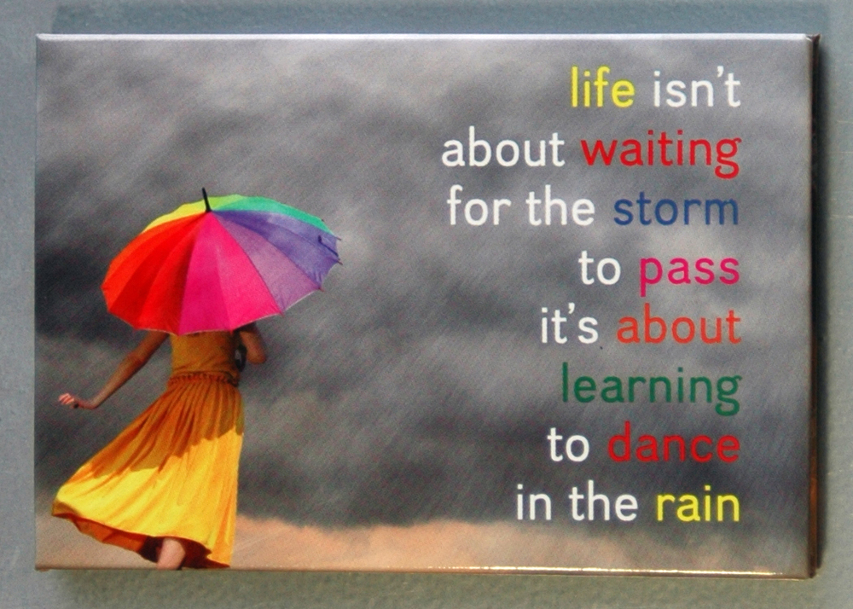

geert dedecker